Jueves
22
de septiembre

Educación Preescolar
Pensamiento Matemático

Cuenta del 1 al 10

Aprendizaje esperado: comunica de manera oral y escrita los números del 1 al 10 en diversas situaciones y de diferentes maneras, incluida la convencional.

Énfasis: comunica cantidades oralmente.

¿Qué vamos a aprender?

Aprenderás a contar del 1 al 10, para lograrlo lo haremos con la ayuda de algunos animales.

Pide a un adulto que te acompañe, él o ella podrán ayudarte a desarrollar las actividades y a escribir las ideas que te surjan.

¿Qué hacemos?

Observa y escucha lo que sucede en el siguiente video y responde las preguntas.

- “Cuenta ratones”/ de Ellen Stoll Walsh
https://www.youtube.com/watch?v=f8Ww3tH2uHQ

- ¿Recuerdas que hacían los ratones en el campo?
- ¿Cuántos ratones capturó la serpiente?
- ¿De quién se tenían que cuidar los ratones?
- ¿Qué paso mientras dormían?

Pide ayuda a mamá o a papá ayuda para que jueguen al avión, pueden hacerlo dibujando los números del 1 al 10 en hojas blancas de papel o marcarlo con gises en el piso de tu casa, repitiendo los números mientras juegas.

El reto de hoy:

Consulta tu libro Mi álbum Preescolar 1er grado pág. 32 “mercado” y cuenta ¿cuántos niños hay?, ¿cuántas mujeres?, y ¿cuántos hombres?
https://libros.conaliteg.gob.mx/20/K1MAA.htm?#page/32
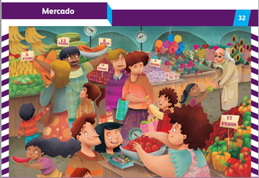

En Mi Álbum 2do grado pág. 36 “vamos a comprar” cuenta ¿cuántas frutas hay de cada una?
https://libros.conaliteg.gob.mx/20/K2MAA.htm?#page/36
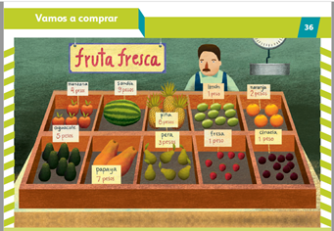

En Mi álbum 3er grado pág. 40 “vamos a comprar” puedes realizar la misma actividad de contar.
https://libros.conaliteg.gob.mx/20/K3MAA.htm?#page/40
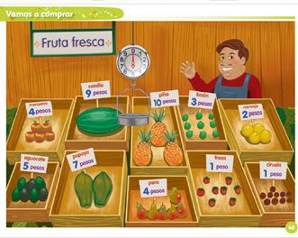

Por último, a la hora de la comida cuenta ¿cuántos platos y cuántos vasos utilizan?

¡Buen trabajo!

Gracias por tu esfuerzo

Para saber más:
Lecturas

https://www.conaliteg.sep.gob.mx/

